Chlorophylle
Association pour un développement durable

Le 14 mai 2014

A

Son Excellence Monsieur l’Ambassadeur du Niger

154 r Longchamp
75116 PARIS

Objet : demande de consultation de photographies aérienne à l’IGN de Saint-Mandé

Excellence Monsieur l’Ambassadeur,

Notre association œuvre sur la région de l’Ighazer entre Agadez et Ingall depuis 2000. Vous pourrez consulter nos activités sur le site Internet dédié à cette zone sur : http://ingall-niger.org/ rubriques Projets.

Afin de parfaire notre connaissance du milieu nous souhaiterions consulter les images aériennes consultables à l’IGN de Saint-Mandé près de Paris. Ainsi je vous sollicite pour que vous nous accordiez l’autorisation de consulter ces éléments photographiques si possible les 25 ou 26 juin prochain.
Notre contact à l’IGN est Anne-Marie Ganne que vous pouvez contacter au 01 43 98 85 84.
En l’attente d’une réponse, merci de votre sollicitude.

Recevez, Excellence Monsieur l’Ambassadeur, nos plus solidaires salutations.

Pour Chlorophylle
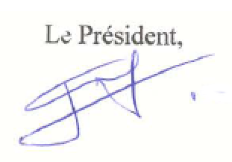

Laurent Jarry

